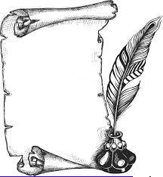
H32
XXème
siècle
La Vème république

Depuis la fin de la Seconde Guerre mondiale, la France a été sous les régimes de la IVème, puis de la Vème République.
Le pays s'est modernisé mais connaît aujourd'hui une crise économique importante.

La constitution de la Vème république a instauré un régime dans lequel le pouvoir législatif, le pouvoir exécutif et le pouvoir judiciaire sont séparés les uns des autres.

Les symboles de la Vème république :
L'Hymne national : La Marseillaise
L'emblème national : Le drapeau tricolore
Symbole de la république : Marianne
Fête Nationale : 14 juillet (Prise de la Bastille)
Décoration nationale : La légion d'honneur
Devise : Liberté, égalité, fraternité

